**Лабораторная работа по теме «RusVectores»**

**Подготовила: Усачева Валерия**

1. Похожие слова (Новостной корпус)

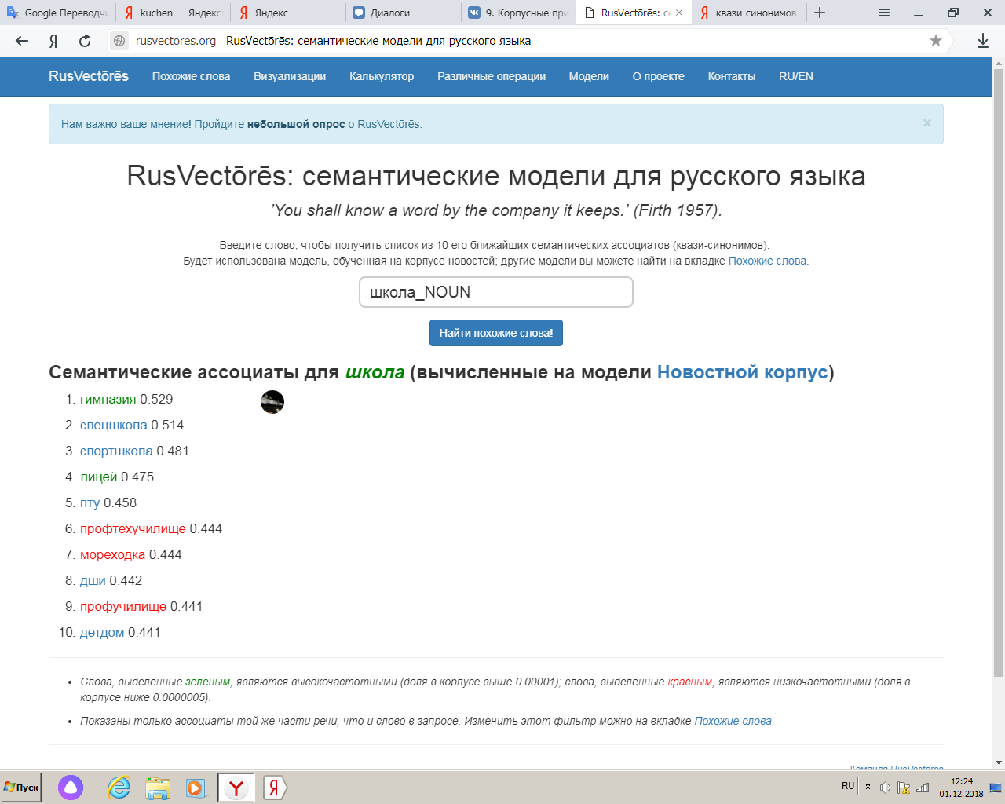

* 1. Похожие слова (НКРЯ) 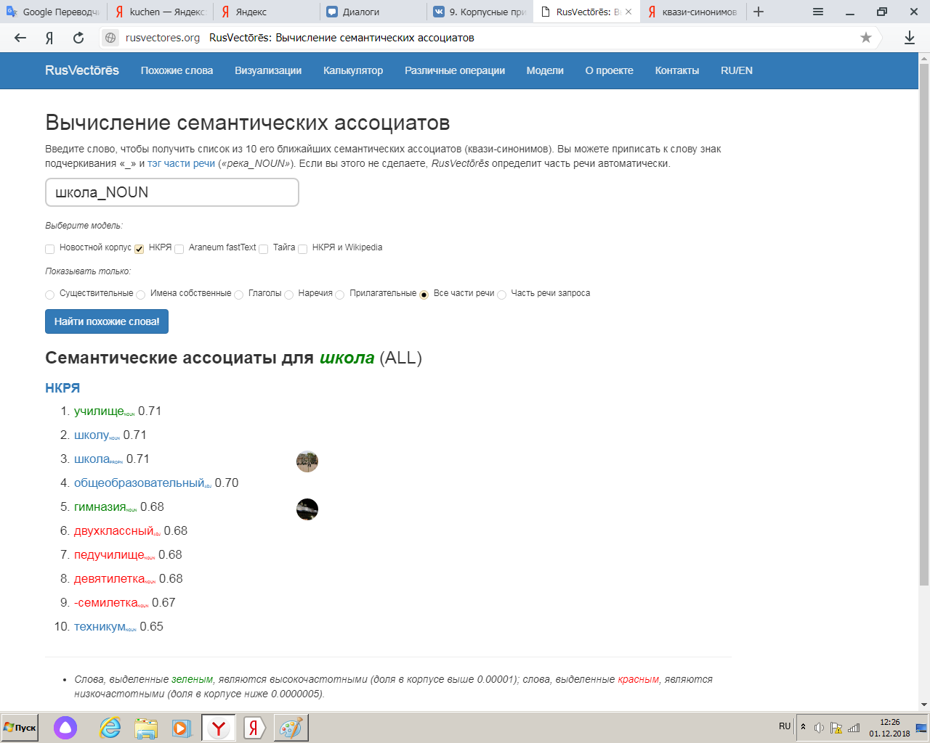

1.2 Похожие слова (НКРЯ). Для примера взяла глагол «говорить».

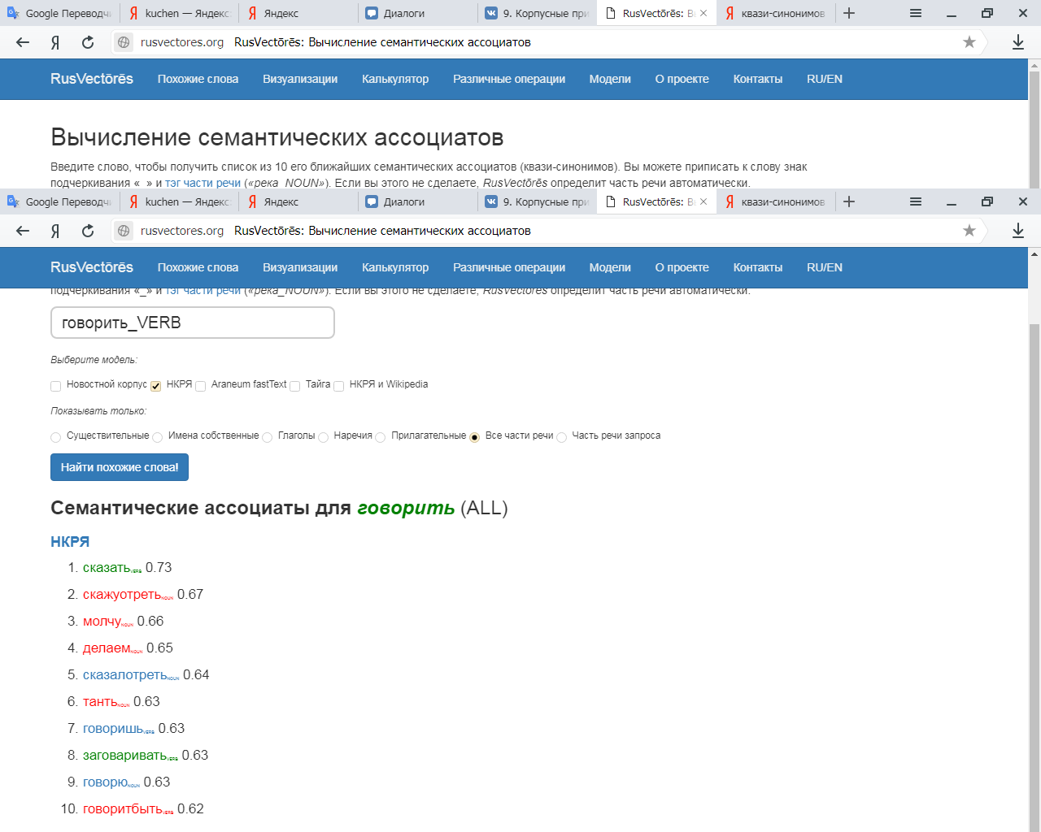

1. Визуализация (Новостной корпус). Представлена цепочка синонимов к прилагательному «умный».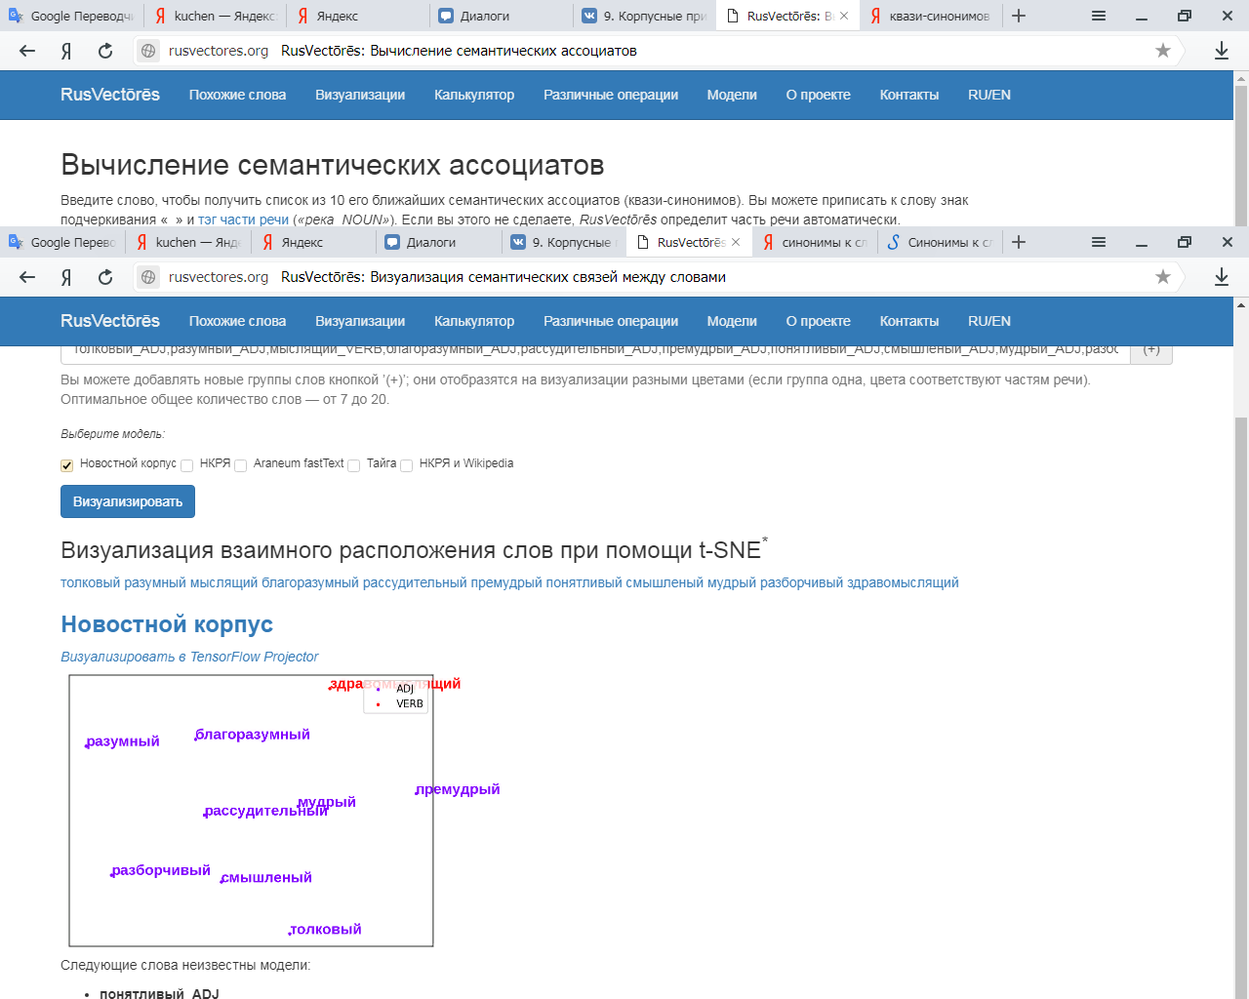

2.1 Визуализация (НКРЯ). Те же слова, что на скриншоте выше, представлены в другой последовательности в сравнении с диаграммой для Новостного корпуса.

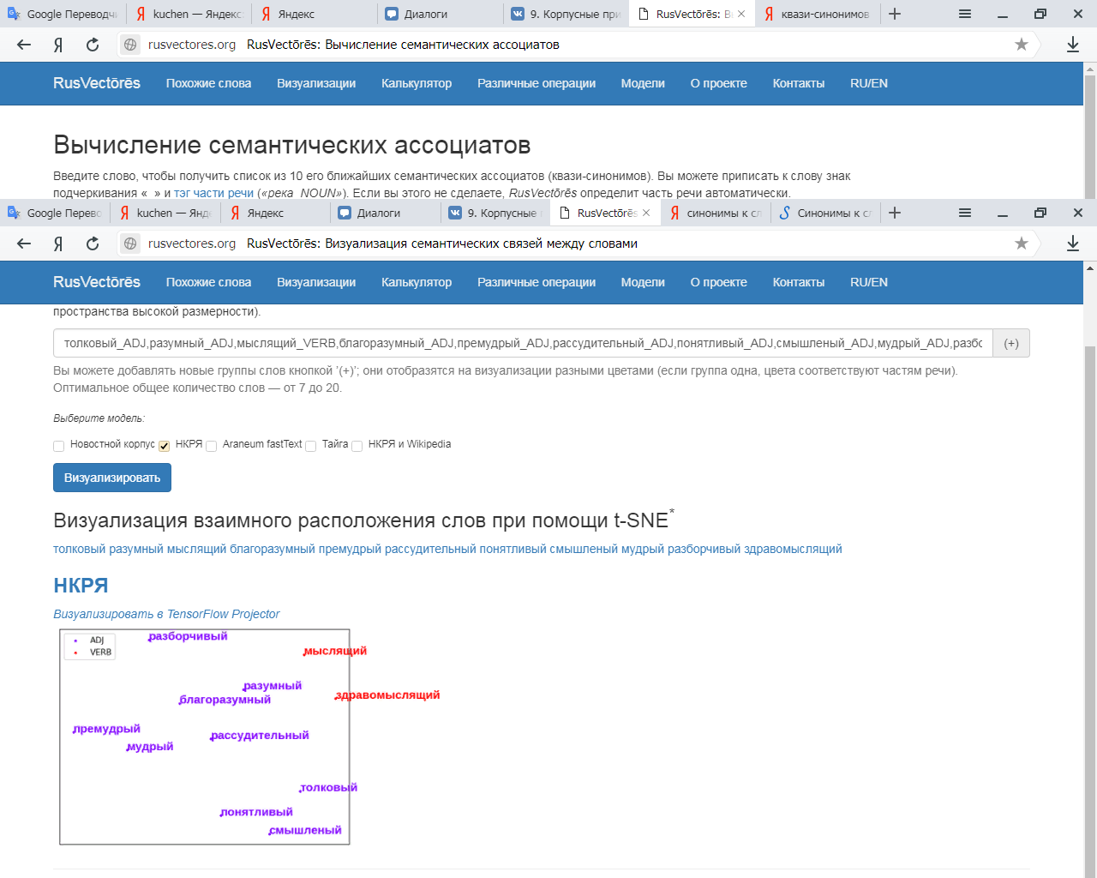

1. Семантический калькулятор (Новостной корпус).

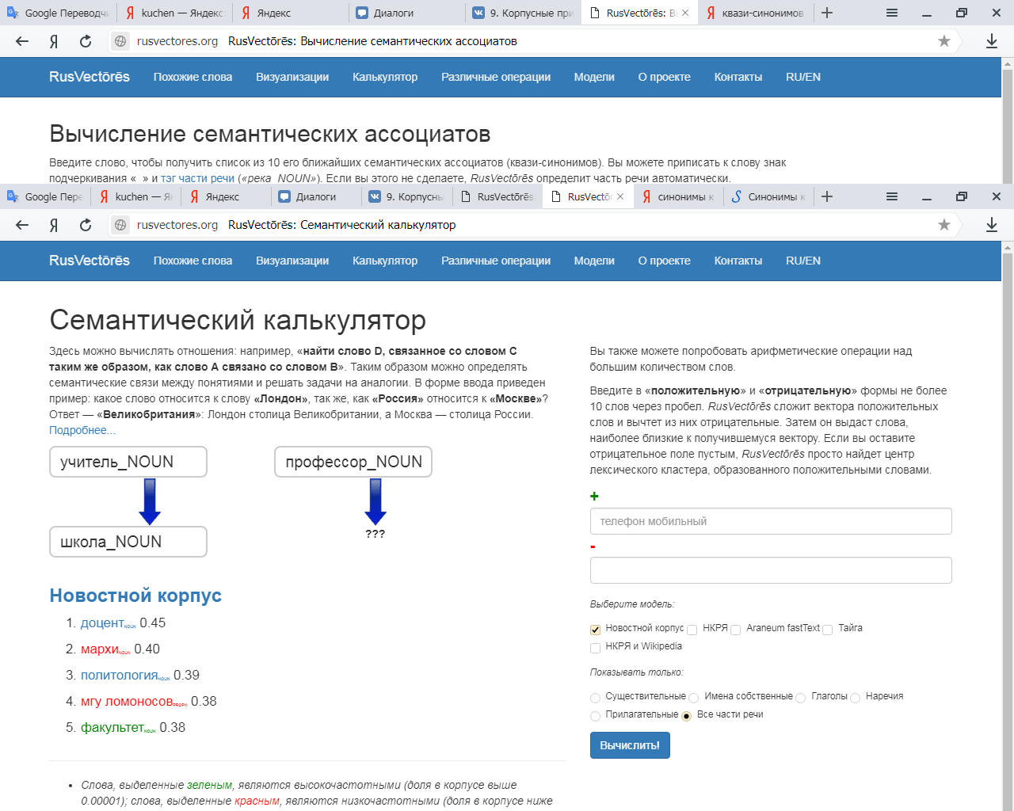

* 1. Семантический калькулятор (Новостной корпус) 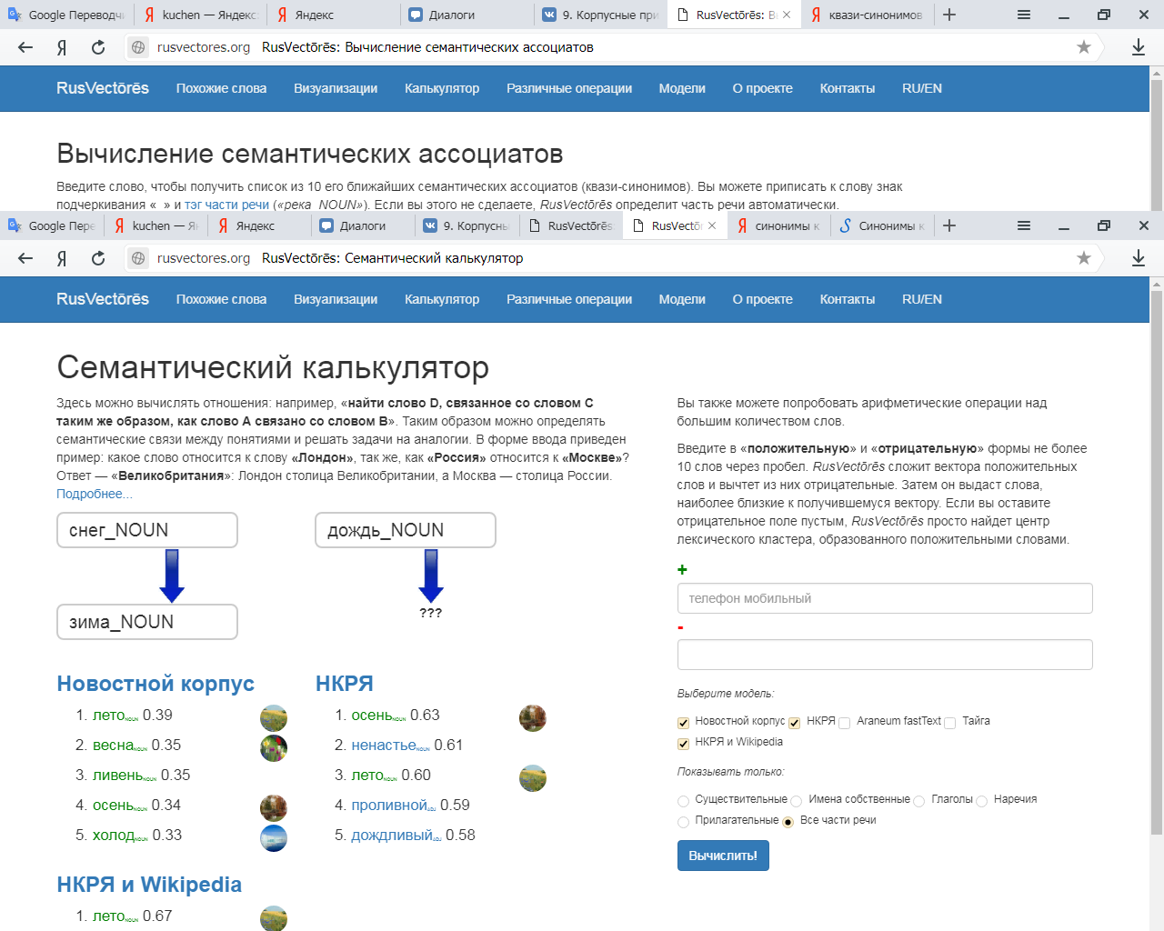

1. Различные операции. Вычисление семантической близости (слова на скриншоте)

4.1

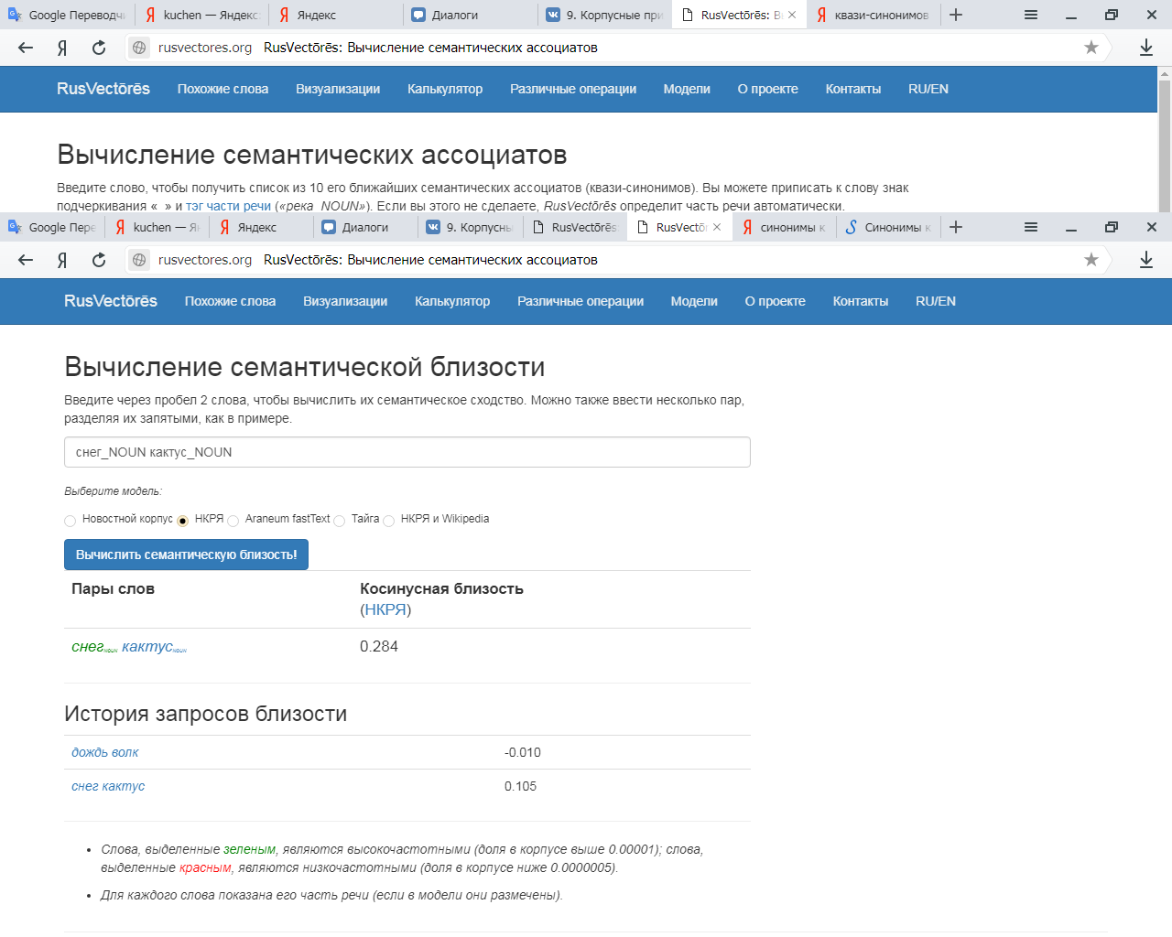4.2

